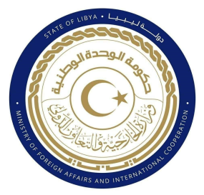

**دولة ليبيا**

**كلمة وفد دولة ليبيا أمام الفريق العامل المعني بالاستعراض الدوري الشامل**

**الدورة (45) جمهورية موريشيوس**

**الإثنين الموافق 24/02/2024**

**ــــــــــــــــــــــــــــــــــــــــــــــــــــــــــــــــــــــــــــــــــــ**

**شكرا السيدة الرئيس،**

**يرحب** وفد بلادي بوفد جمهورية موريشيوس الموقر خلال عملية الاستعراض، ونشيد بتعاونها مع آلية الاستعراض الدوري الشامل، وكذلك بالخطوات التي اتخذتها جمهورية موريشيوس مؤخرا في مجال حقوق الأنسان واعتمادها الخطة الإستراتيجية لقطاع الصحة للفترة 2020-2024.

وفي هذا السياق نوصي بأن تواصل جمهورية موريشيوس جهودها في مكافحة جميع أشكال التمييز ضد النساء والفتيات والتصدي لظاهرة العنف العائلي، وتمكين المرأة وإدماجها في الحياة السياسية والاقتصادية.

مواصلة الجهود المبذولة في إصلاح قطاع التعليم وتطويره، ليشمل جميع فئات المجتمع، بما في ذلك ذوو الاحتياجات الخاصة.

**وفي الختام، نتمنى لوفد جمهورية موريشيوس النجاح والتوفيق في هذا الاستعراض**.

**شكرا السيد الرئيس**.